
2015届第一次六校联考
地理试卷
本试卷分第Ⅰ卷（选择题）和第Ⅱ卷（综合题）两部分，共10页，总分100分。考试时间90分钟。答题时，将第Ⅰ卷答案填涂在答题卡上，将第Ⅱ卷答案填写在答题纸上，答在试卷上的无效。
第Ⅰ卷
注意事项：
- 每小题选出答案后，用2B铅笔把答题卡上对应题目的标号涂黑，如需改动，用橡皮擦干净后，再选涂其他答案标号。
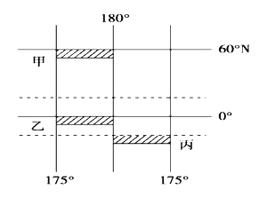
- 本试卷共30小题，每小题2分，共60分。在每题列出的四个选项中，只有一项是符合题目要求的
读图，完成 1～2题。
1.假设甲、乙、丙三地有三艘船同时出发驶向180°
经线，而且同时到达，则速度最快的是( )
A.甲 B.乙 C.丙 D.乙和丙
2.有关甲、乙、丙附近三个阴影区域比例尺大小的
叙述，正确的是( )
A.甲处比例尺最小，丙处比例尺最大 B.甲、乙、丙处比例尺相同
C.甲处比例尺大于乙，乙处比例尺大于丙 D.乙处比例尺最小
“大洋一号”第22航次自2010年12月8日从广州启航，历时369天，经历了9个航段，航程64162海里，于2011年11月1日上午9:30返回青岛，完成我国最大规模环球大洋科考，下图为此次科考的路线示意。据此回答第3题。
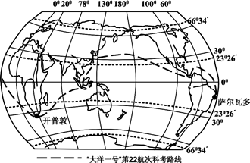

3．从图中的萨尔瓦多看开普敦，方位与距离组合最接近的是( )
A．东南，6000千米 B．西北，10000千米
C．西南，6000千米 D．东北，10000千米
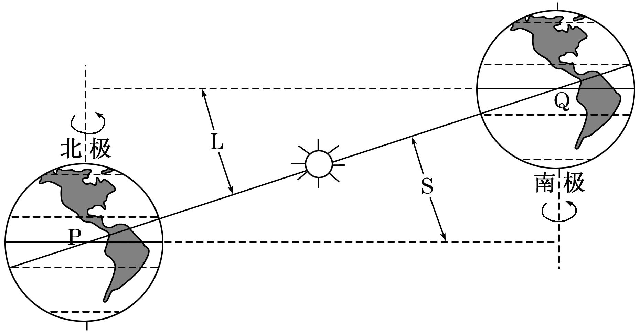
读下图完成4～5题。

4．PQ表示地球公转轨道上的两个特殊点，则图中字母L和S代表的角的度数为( )
A．20° B．23°26′ C．30° D．66°34′
5．PQ表示地球公转轨道上的两个特殊点，地球越过P点后的一段时间内，太阳直射点( )
A．在北半球向南移动 B．在南半球向北移动
C．在北半球向北移动 D．在南半球向南移动
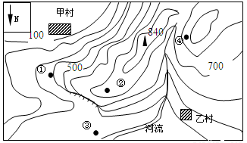
读北半球某地等高线示意图(单位：米)，回答6～7题。

6．图中河流的流向为( )
A．先向南，再向西南 B．先向北，再向东北 C．向南 D．向北
7．肯定既能看到甲村又能看到乙村的地点是( )
A．④ B．③ C．② D．①
下图为太阳辐射量随纬度分布示意图。可能总辐射量是考虑了受大气削弱之后到达地面的太阳辐射；有效总辐射量是考虑了受大气和云的削弱之后到达地面的太阳辐射。完成8～9题
8．云量最多的地区是（ ）
A．北纬20°地区 B．北纬40°地区
C．北纬60°地区 D．赤道地区
9．影响可能总辐射量分布的主要因素是（ ）
A．太阳高度
B．大气厚度
C．大气云量
D．通过的大气路径
读某日①—④四地昼弧长短状况示意图，回答10～11题。
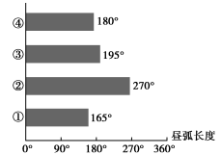

10．图中四地，纬度值相等的是( )
A． ②④ B．①④ C．②③ D．①③
11．②地正午太阳高度达到一年中的最大值时，③地( )
A． 夜长达到一年中的最大值 B． 昼长达到一年中的最大值
C． 正午太阳高度达到一年中最小值 D． 正午太阳高度达到一年中最大值
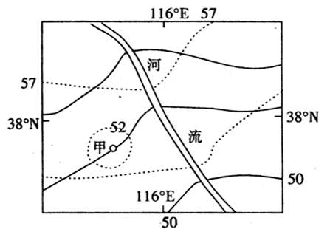
下图中，实线是地形等高线，虚线是潜水面等高线，等高距皆为5米，甲处为城镇。读图回答12～13题。
12、甲处水井的水面离地面的距离可能为( )
A.1.5米 B.2.5米 C.7.5米 D.8.5米
13、图中河流与地下水的补给关系是( )
A.地下水补给河流水
B.河流水补给地下水
C.河流左岸地下水补给河流水，右岸河流水补给地下水
D.河流右岸地下水补给河流水，左岸河流水补给地下水
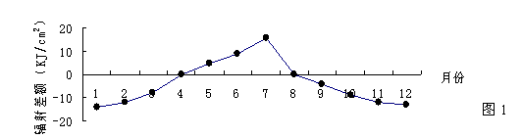
地—气系统(大气和地面)吸收太阳短波辐射(能量收入)，又向外发射长波辐射(能量支出)，能量收支的差值，称为辐射差额。下图示意沿海某地多年平均辐射差额的月份分配。读图结合材料完成第14～15题。

14.地—气系统内存在着能量传递与转换，传递与转换形式多样，其中能促地面温度增强的大气过程是大气( )
A．射向地面的辐射增强 B．对太阳辐射的散射增强
C．对太阳辐射的吸收增强 D．射向宇宙空间的辐射增强
15.若只考虑辐射差额对气温的影响，该地气温最低的月份是( )
A．12月 B.1月 C．4月 D．8月
下图表示绿水资源与蓝水资源的划分,蓝水是降水中形成地表水和地下水的部分,绿水是降水下渗到土壤中的水最终会进入大气 读图回答16～17 题
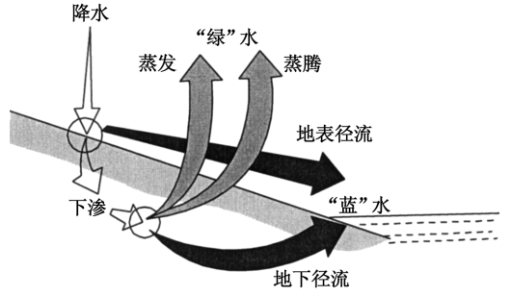

16．据图( )
A 通常所说的水资源是指绿水 B. 蓝水数量与绿水数量相同
C.绿水主要指地表和地下径流 D.蓝水和绿水根本来源相同
17．绿水( )
A.直接参与了地表形态的塑造 B. 对海上内循环产生明显影响
C. 数量逐渐增多 D.可以吸收地面辐射具有保温作用
右图中①、②、③、④表示气压带，⑤、⑥、⑦表示风带，读图回答18～19题。
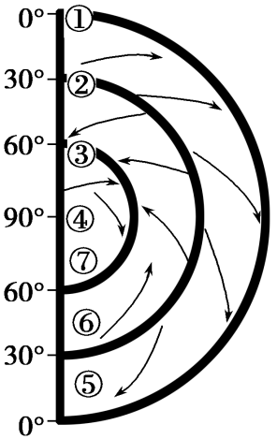
18．有关图中气压带和风带的正确判断是( )
A．⑥—中纬西风带—西南风
B．①—低气压带—冷暖空气相遇形成
C．⑤—低纬信风带—东南风
D．②—高气压带—空气冷却下沉形成
19．与图中气压带和风带分布时间一致的地理现象是 ( )
A．江淮地区出现梅雨天气
B．济南昼开始短于夜
C．东北地区受洪水危害严重
D．华北平原正值麦收
右图为我国某地局部降水（雪）分布图。读图，完成20～21题。
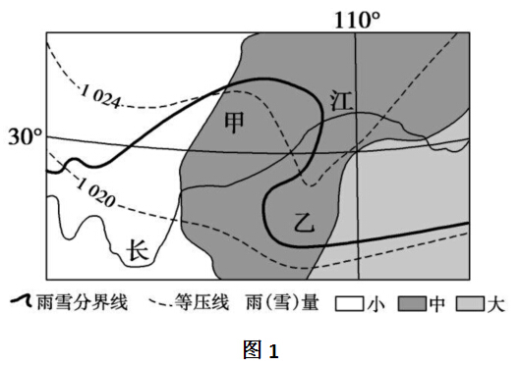
20．导致图中雨雪分界线在甲、乙两处发生弯曲的主要因素是( )
A．地形 B．大气环流
C．纬度 D．海陆热力性质差异
21．下列对甲、乙两地天气的叙述，正确的有( )
①甲地中雨，乙地中雪
②甲地小雪，乙地小雨
③甲、乙两地风向均为偏北风，乙地风力较强
④甲、乙两地风均为偏南风，甲地风力较强
A．①④ B．①③ C．②③ D．②④
图中甲、乙为北半球某大洋西侧表层水温等值线示意图。读图，完成22～23题。
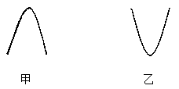

22．下列选项中对甲、乙两处洋流性质及其分布的纬度的判断，正确的是( )
A．甲—寒流—55º B．甲—暖流—25º
C．乙—暖流—55º D．乙—寒流—25º
23．乙洋流对流经地区地理环境的影响可能有( )
①欧洲西部冬季气温较同纬度地区高 ②撒哈拉沙漠向西延伸到大西洋沿岸
③纽芬兰渔场的形成 ④海参崴港冰封期较长 ⑤美国加利福尼亚地区森林火险等级高
A．①③ B．①④ C．②⑤ D．③④
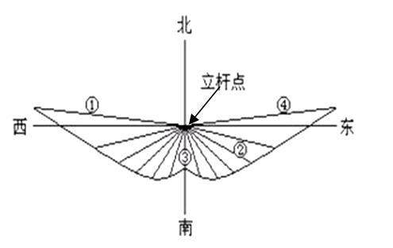
下图是某观测者在当地昼长达一年中最大值时，根据观测到的竖直标杆日影绘制的示意图。读图回答24～26题。

24.图中表示正午的日影是( )
A.① B.② C.③ D. ④
25.观测地当日的日出方向和日落方向为( )
A.东北、西北 B. 东、西
C.东南、西南 D.东北、西南
26.观测地的纬度最有可能是( )
A.40°S B.40°N C.20°S D.20°N
下图为某地区水循环示意图.读图完成27～28题
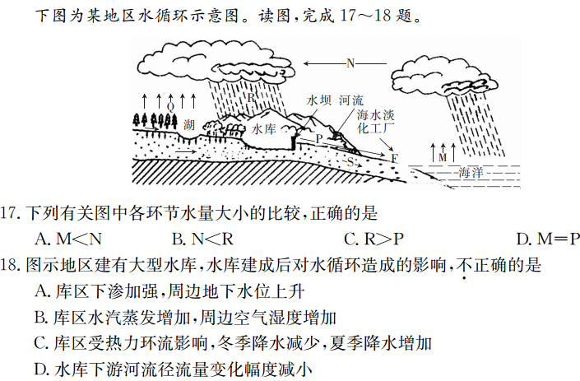

27.下列有关图中各环节水量大小的比较,正确的是( )
A.M＜N B.N＜R C.M=P D.R＞P
28.图示地区建有大型水库,水库建成后对水循环造成的影响,不正确的是( )
A.库区下渗加强,周边地下水位上升
B.库区受热力环流影响,冬季降水减少,夏季降水增加
C.库区水汽蒸发增加,周边空气湿度增加
D.水库下游河流径流量变化幅度减少
下图示意北京市不同季节热岛强度逐时分布，读图完成下列29～30题。
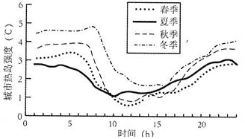

29．北京市热岛强度的逐时变化表明( )
A．22时～次日7时，城市热岛环流最强 B．12时之后，城市热岛强度持续加强
C．1 5时～22时，市区升温显著 D．5时～8时，市区均温最高
30．影响北京市热岛强度季节变化的原因有( )
A．夏季太阳辐射较强，城市热岛强度的日变化最大
B．春季丰富的降水降低了城市热岛强度
C．冬季低温，人为释放热造成热岛强度最强
D．秋季多大风，城市热岛强度较小

第Ⅱ卷
注意事项：本试卷共3题，共40分。请考生将答案填写在答案纸上。

31、读世界某区域某日海平面等压线(单位：hPa)分布图，回答下列问题。（12分）
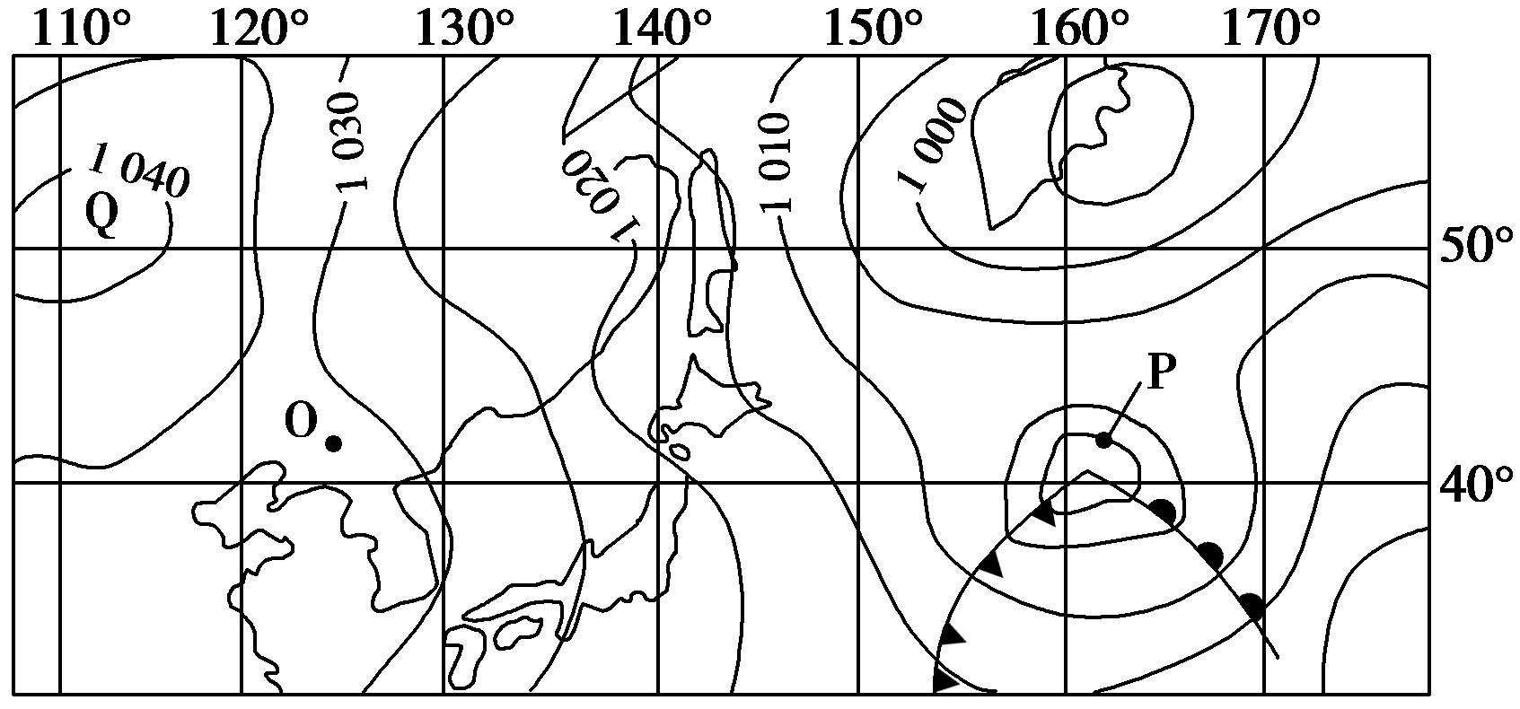

1) 图中P、Q两点气压差范围可能为______________hpa。请分析这种大差异的形成原因__________________________________________________________.
(2) 图中O地的风向为 。
(3) 此日，O和P两地风力较大的是 ，并说明判断理由。

(4) 此日，P和Q两地气温日较差较大的是________，请指出影响因素？

32.读下列相关图文资料，回答问题。（14分）
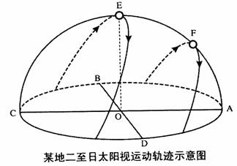
我国某地二至日太阳视运动轨迹示意图中，O点为观察者所在位置，A、B、C、D为观察者所在地的地平面上四个方位，E、F为观察者在二至日观测到的正午太阳位置，其中OE⊥AC。

(1)图中地平面上A、B、C、D四个方位中表示南方的是_________,O点的纬度是_________。
(2)若位于O点的观察者测得某日正午太阳高度为66°34′，且当天日落时刻的北京时间为18时16分，据此可推算出观察者所在地的经度是______________，当天日出的北京时间为___________。该日全球正午太阳高度分布规律是_________________________。
(3) 从冬至日到夏至日期间，天津昼夜长短变化状况是_______________________________,
(4) 在图中画出冬至日上午9：00时，O点观察者影子的大致延伸方向。
33．阅读材料，回答下列问题。(14分)
材料1：澳大利亚气候类型分布图。
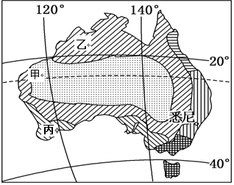

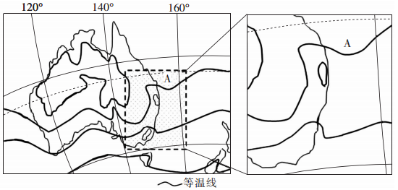
材料2：澳大利亚等温线分布图

- 比较说明图中乙、丙两地降水季节分配的差异，并分析其形成原因。

(2) 材料1:图中沿120°E经线自南向北，气候类型依次是__________________、__________________和热带沙漠气候。
(3)材料2中,左图所示为_________(1或7)月份等温线,其判断理由是___________________________。（4）材料2中右图中A处等温线的弯曲变化是受__________影响所致,其温度__________(高或低)于
两侧同纬度海区
(5)7月份将甲区域铁矿石运往上海，货轮在航行过程中总体上( )
A．顺风顺水 B．顺风逆水
C．逆风顺水 D．逆风逆水

2015届第一次六校联考
地理试卷答案：
第I卷
1--5 BDABA 6-10 BCDAD 11-15 BCBAC
16-20 DDABA 21-25 BBDCC 26-30 ADBAC

第Ⅱ卷
31、(12分)
(1)40＜P＜45 (1分) 由于海陆分布及热力性质差异。(2分)
（2）偏西风（西风）(1分)
(3) P地 (1分) P地等压线比O地密集，水平气压梯度力大。(2分)
(4) Q地 (1分) 云量多少(2分) 海陆热力差异(2分)
32、(14分)
(1)A (1分) 23°26′N (2分)
(2)116°E (2分) 6：16 (2分) 自赤道向两极递减 (2分)
(3) 昼渐长，夜渐短，且由昼短夜长变为昼长夜短；昼长由一年中最小值变为一年中最大值。(4分)
(4)位于COD象限之内 (1分)
33：(14分)
(1) 甲地降水集中在冬季,乙地降水集中在夏季(2分)。
原因:甲地冬季受盛行西风的影响,降水多；夏季受副热带高压的控制,盛行下沉气流,干燥少雨(2分)。乙地夏季受北半球东北信风越过赤道后转向为西北季风的影响且西北季风经过海洋时带来水汽，为乙地带来丰富的降水，冬季受来自内陆的东南季风的影响，降水较少(2分)。
(2) 地中海气候(1分) 热带(稀树)草原气候(1分)
（3）1月(1分) 因为同纬度陆地温度高于海洋，应是夏季，南半球1月为夏季(2分)。
（4） 洋（暖）流(1分) 高(1分)
（5） A (1分)

版权所有：高考资源网(www.ks5u.com)

